ZAMEJSKI SLOVENCI
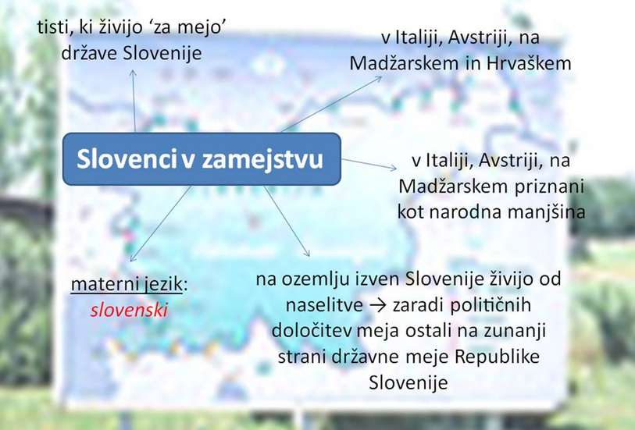
Slovenci v Italiji
V Italiji živi največ zamejskih Slovencev – po ocenah med 80.000 in 100.000. Zamejski Slovenci v Italiji živijo na Tržaškem, Goriškem, v Beneški Sloveniji, Reziji in Kanalski dolini.
Večina zamejskih Slovencev v Italiji živi ob obali oz. v nižinskem svetu - na Tržaškem in na Goriškem. Ti območji sta bili do propada Avstro-Ogrske v dobrem stiku z osrednjim delom slovenskega ozemlja. V obdoju po prvi svetovni vojni in po koncu druge svetovne vojne so si Italijani prizadevali asimilirati Slovence, vendar jim to ni uspelo. Po drugi svetovni vojni so uspeli doseči narodnostne pravice (dvojezičnost, slovenske osnovne in srednje šole, časopis, radijske oddaje, gledališče ipd.).
Beneška Slovenija in Rezija upravno nista bili (z izjemo zelo kratkega obdobja) nikoli povezani z matično državo, zaradi česar jim dolgo ni bil priznan status narodnostne manjšine. Območje je v primerjavi z Goriškim in Tržaškim bolj hribovito, prevladujejo manjša naselja, gospodarstvo je slabše razvito, prometna povezanost je podpovprečna, zaradi česar se ni izoblikovalo izrazito jedro slovenstva. Na tem območju je tudi veliko mešanih zakonov. Odnos Italijanov do Slovencev se je v 80-ih in 90-ih letih 20. stoletja spremenil na bolje. Leta 2001 je bil v Italiji sprejet zakon o zaščiti slovenske manjšine, vendar so žal določila tega zakona v veliki meri neuresničena.
Prav poseben primer je Kanalska dolina, kjer je stičišče Slovanov (Slovenci), Germanov (Nemci) in Romanov (Italijani). Je pomembno prometno stičišče, kjer se stekajo poti iz severnega Jadrana, Srednje in Zahodne Evrope.
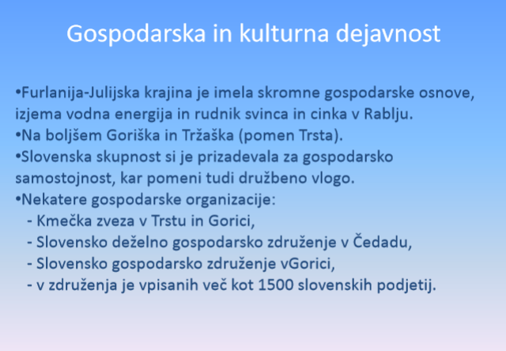
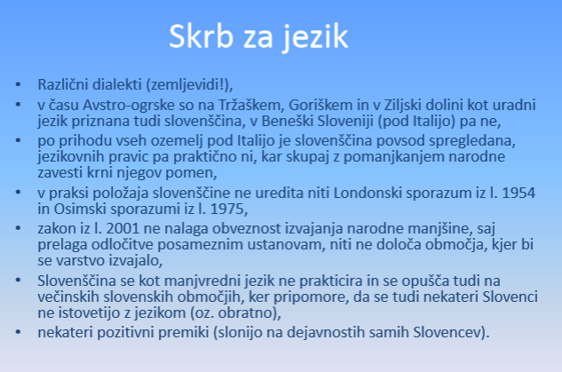
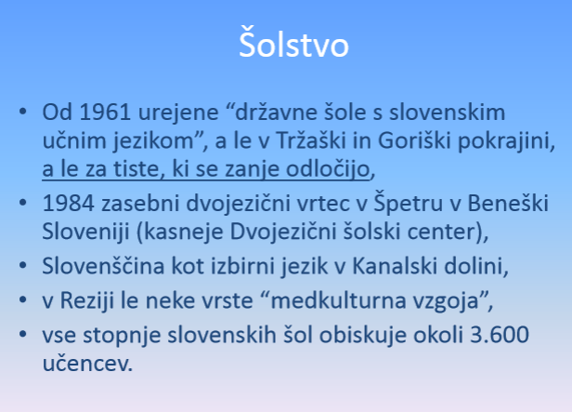
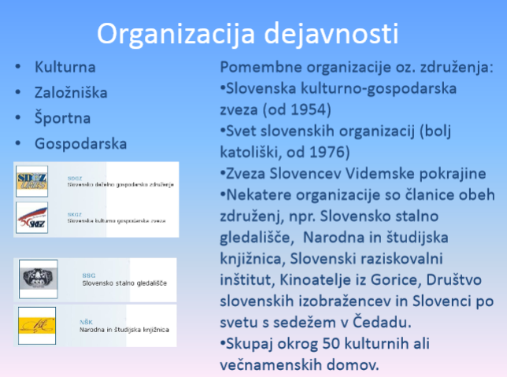
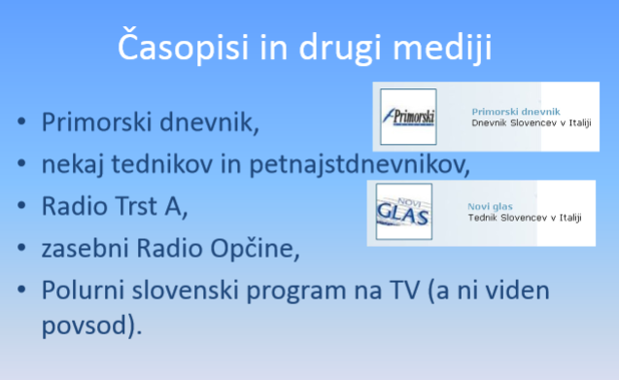
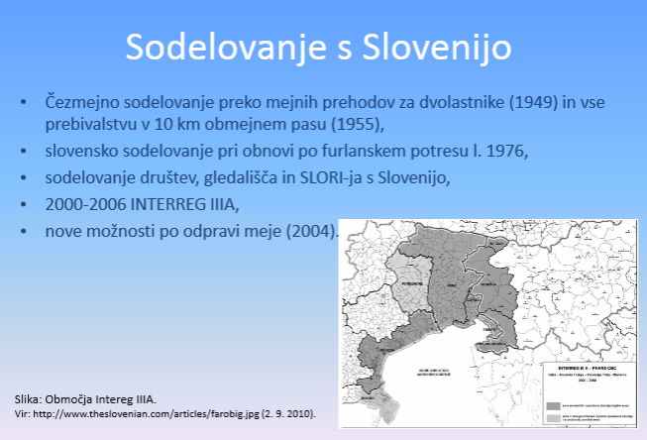
Slovenci v Avstriji
V preteklosti so Slovenci poseljevali velik del avstrijske Koroške, vendar se nemška etnična meja že od srednjega veka naprej počasi premika proti jugu. Slovenci kot avtohtono prebivalstvo živijo v Avstriji predvsem na jugu avstrijske Koroške, zato jih imenujemo koroški Slovenci. Žive predvsem v višjih, hribovitih predelih Karavank ter v alpskih dolinah Rož, Podjuna in Zila. Na avstrijskem Koroškem jih po ocenah živi med 40.000 in 45.000. Sorazmerno malo jih živi na skrajnem jugu avstrijske Štajerske, v tako imenovanem Radgonskem kotu, v bližini avstrijske Radgone.
Problem Slovencev v Avstriji je predvsem postopno staranje prebivalstva, po drugi strani pa se potomci mešanih zakonov večinoma odločijo za narodnost matične države.
Slovenci v Avstriji so od matične Slovenije ločeni od leta 1920, ko se je v koroškem plebiscitu večina prebivalstva odločila za Avstrijo in ne za Kraljevino Srbov, Hrvatov in Slovencev. Slovenci so dobili pravice narodnostne manjšine, vendar pa so se razmere drastično poslabšale po priključivi (nem. Anschluss) Avstrije k nemškemu Tretjemu rajhu, ko so Slovenci postali tarča napadov in preganjanja. Po drugi svetovni vojni so želeli vzpostaviti nekdanje stanje in čeprav je Avstrija z avstrijsko državno pogodbo v letu 1955 slovenski manjšini zagotovila veliko pravic, pa jih je v praksi udejanila le malo. Še posebej slabe so bile razmere v času hladne vojne, po osamosvojitvi Slovenije pa se postopoma izboljšujejo. Dvojezični napisi so uporabljani v glavnem le v bolj hribovitih območjih, kjer je delež slovenskega prebivalstva najvišji. Najpomembnejša institucija, ki ohranja slovenstvo, je slovenska gimnazija v Celovcu. Kljub številnim prizadevanjem pa je na avstrijskem Koroškem opazen postopen upad števila Slovencev.
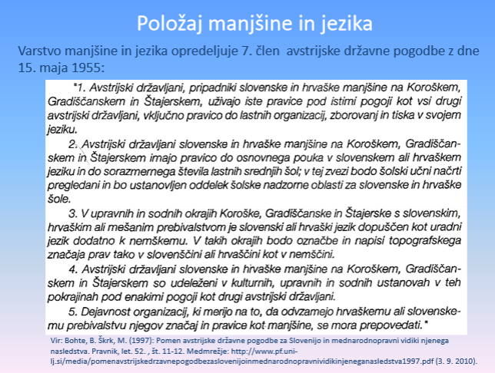
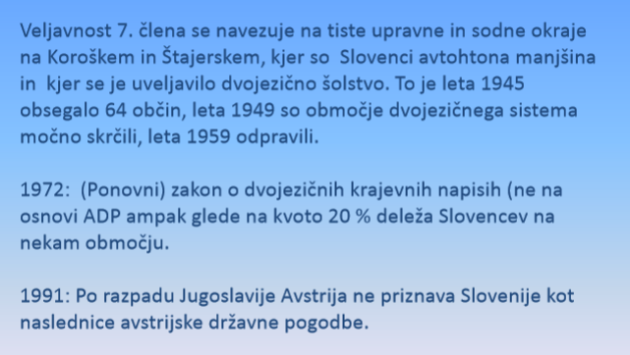
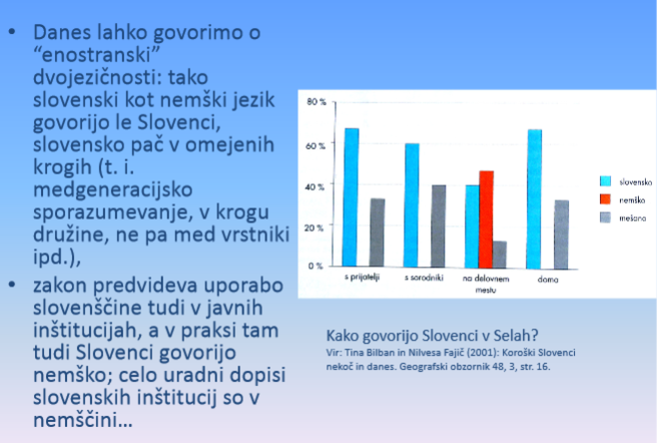
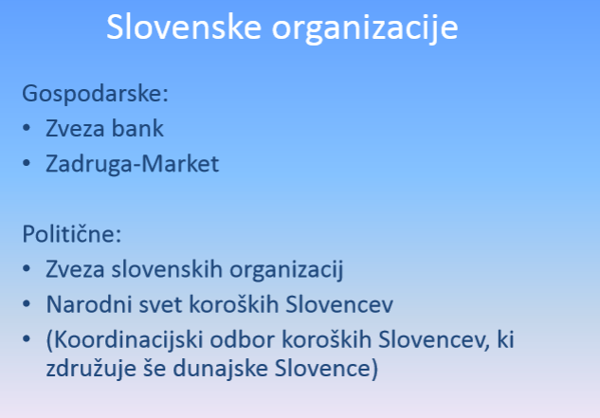
Slovenci na Madžarskem
Na Madžarkem živijo Slovenci predvsem na območju ob reki Rabi, v bližini tromeje Madžarske s Slovenijo in Avstrijo. Po neuradnih podatkih naj bi na Madžarskem živelo približno 5.000 Slovencev, od tega 3.500 v Porabju, zato jim rečemo tudi porabski Slovenci. Porabje je izrazito podeželsko območje, kjer prevladujejo vasi, središče pa je Monošter – manjše mesto, ki šteje nekaj manj kot 10.000 prebivalcev. Porabski Slovenci so bili od matične dežele ločeni že po prvi svetovni vojni, ta ločnica pa je bila najbolj izrazita v obdobju hladne vojne (1948-1989). V tem obdobju se je število slovenskega prebivalstva izrazito zmanjšalo, saj so jih razselili po Madžarskem, bodisi so se izselili sami zaradi slabih ekonomskih razmer. Prvi neposredni mejni prehod, ki povezuje Slovenijo in Porabje, je bil odprt šele leta 1992.
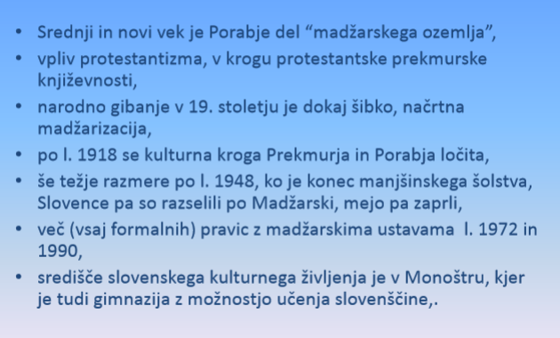
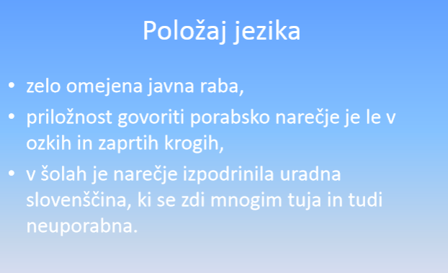
Slovenci na Hrvaškem
Avtohtona slovenska narodna skupnost obstaja tudi v Republiki Hrvaški. Njeni pripadniki poseljujejo nekatera območja ob meji z Republiko Slovenijo. Gre predvsem za kraje v severni Istri, reškem zaledju, Gorskem kotarju in Med(ži)murju, pa tudi v Obkolpju in Obsotelju. Številčnost avtohtonega slovenskega prebivalstva v Republiki Hrvaški se ocenjuje na približno 3.500 pripadnikov. Na lokalni ravni uživa ta skupnost zaenkrat le malo kolektivnih manjšinskih pravic. Poleg Slovencev, ki jih obravnavamo kot pripadnike avtohtone narodne skupnosti, živi na Hrvaškem tudi precej močna izseljenska skupnost, ki šteje več kot 10.000 slovenskih rojakov. Ti Slovenci so se zlasti v večjih industrijskih, turističnih in vojaških centrih naseljevali vse od začetka industrijske dobe, še posebej pa v 20.stoletju.

Viri: Svarog.si, http://www.uszs.gov.si

